輔仁大學環安衛中心實驗室管理系統
- 系統登入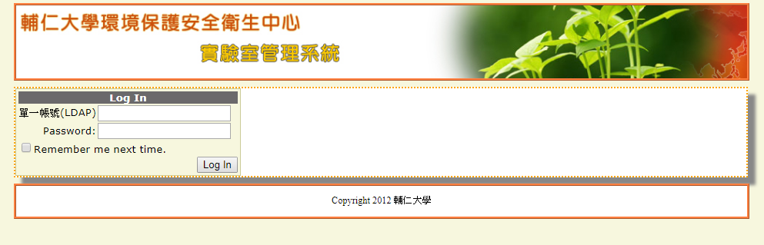
- 系統畫面
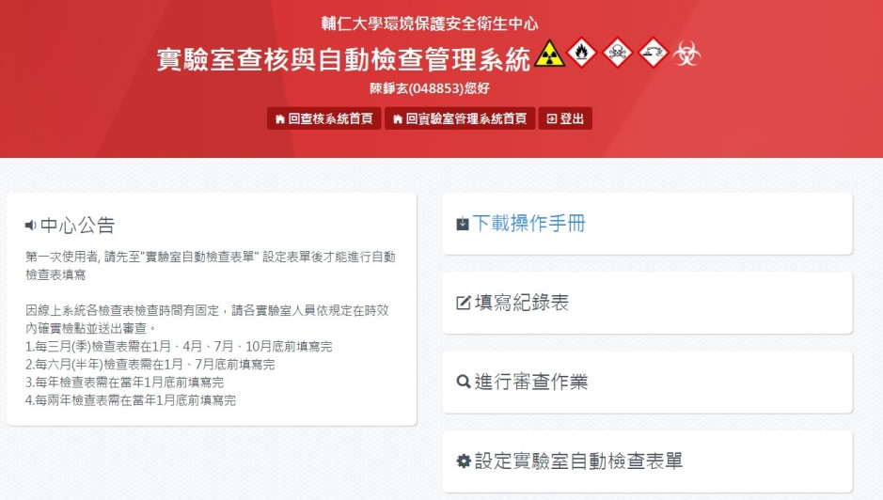
- 填寫記錄表
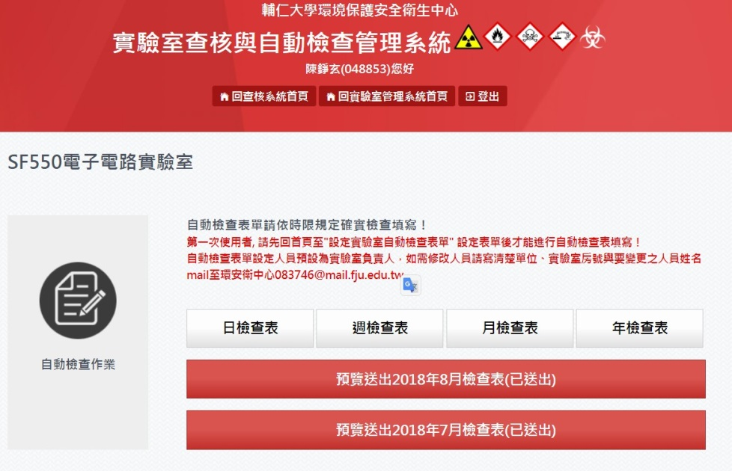
- 月檢查表:急救箱檢點內容
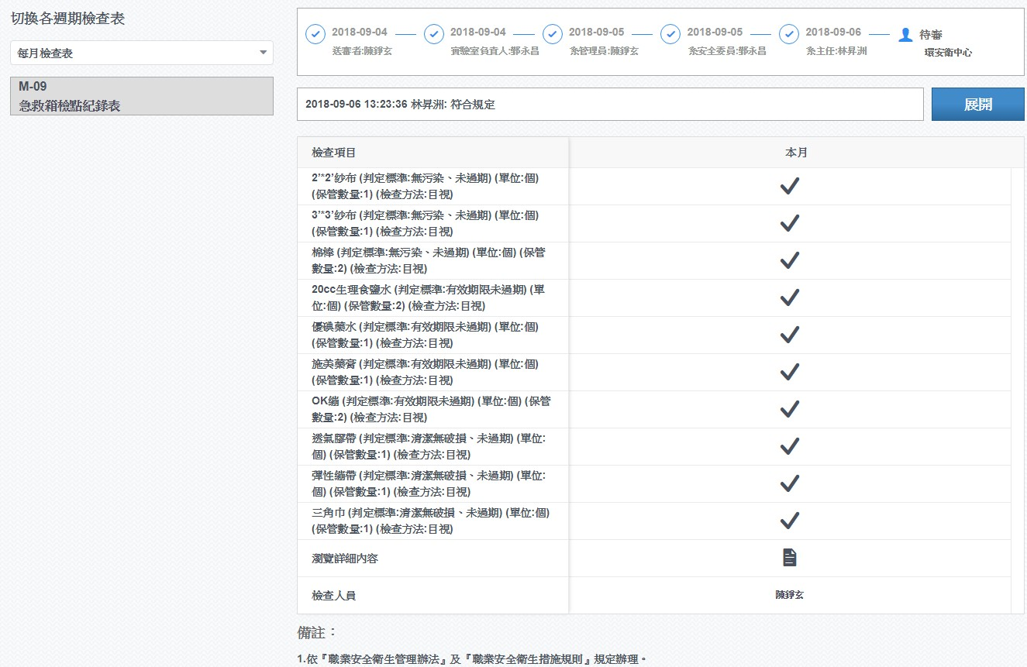
- 年度評核作業
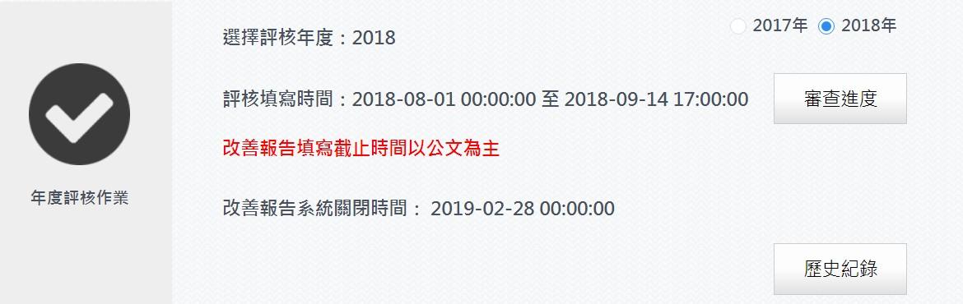

- 年度評核作業填表內容
